ГОСТ 5919-73
МЕЖГОСУДАРСТВЕННЫЙ СТАНДАРТ

ГАИКИ ШЕСТИГРАННЫЕ
ПРОРЕЗНЫЕ И КОРОНЧАТЫЕ НИЗКИЕ
КЛАССА ТОЧНОСТИ В
КОНСТРУКЦИЯ И РАЗМЕРЫ
Издание официальное

Москва
Стандартинформ
2006

МЕЖГОСУДАРСТВЕННЫЙ СТАНДАРТ
Перепечатка воспрещена

ГАНКИ ШЕСТИГРАННЫЕ ПРОРЕЗНЫЕ
И КОРОНЧАТЫЕ НИЗКИЕ КЛАССА ТОЧНОСТИ В

Конструкция и размеры
ГОСТ
5919-73
Hexagon thin slotted and castle nuts, accuracy class B.
Construction and dimensions
MKC 21.060.20
ОКП 45 9500
Дата введения 01.01.74
Настоящий стандарт распространяется на низкие прорезные и корончатые шестигранные гайки
класса точности В с диаметром резьбы от 6 до 48 мм.
Стандарт полностью соответствует СТ СЭВ 2663—89.
(Измененная редакция, Изм. № 2).
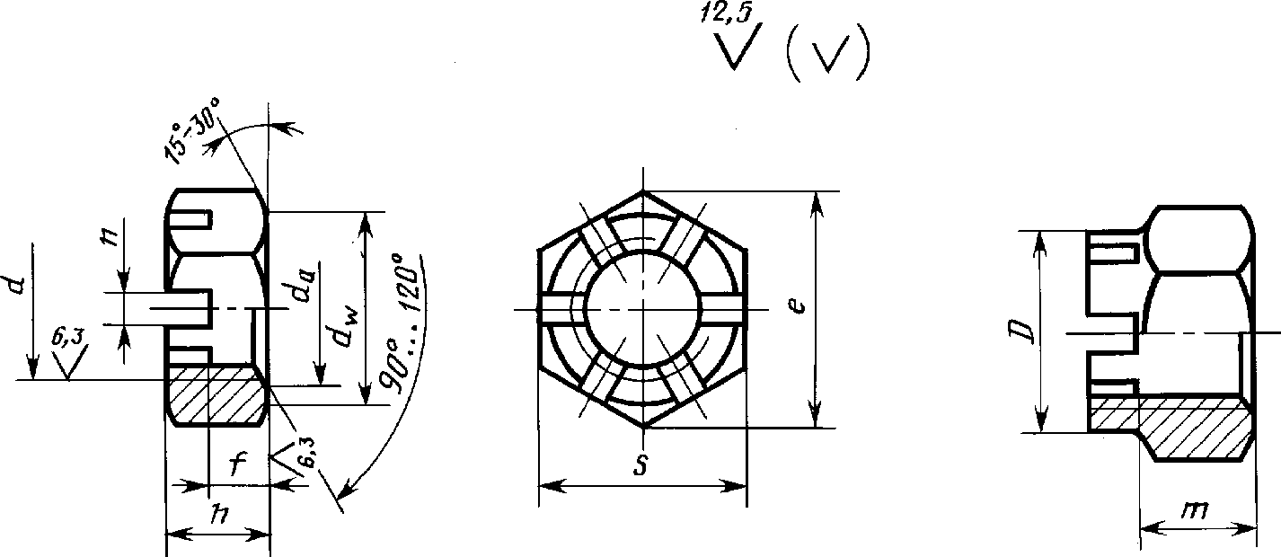
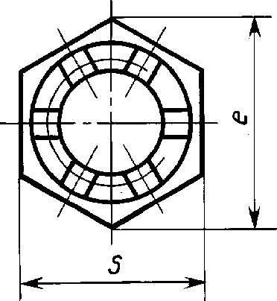
- Конструкция и размеры гаек должны соответствовать указанным на чертеже и в таблице.
Исполнение 1 Исполнение 2
ГОСТ 59X9 73 С.
W
2 107
Таблица 1
Номинальный диаметр  резьбы d |  | 6 | 8 | 10 | 12 | (14) | 16 | (18) | 20 | (22) | 24 | (27) | 30 | (33) | 36 | (39) | 42 | 48
Шаг резьбы | крупный | 1,0 | 1,25 | 1,5 | 1,75 | 2,0 | 2,0 | 2,5 | 2,5 | 2,5 | 3,0 | 3,0 | 3,5 | 3,5 | 4,0 | 4,0 | 4,5 | 5,0
 | мелкий | - | 1,0 | 1,25 | 1,25 | 1,5 | 1,5 | 1,5 | 1,5 | 1,5 | 2,0 | 2,0 | 2,0 | 2,0 | 3,0 | 3,0 | 3,0 | 3,0
Размер «под ключ» S |  | 10 | 13 | 16 | 18 | 21 | 24 | 27 | 30 | 34 | 36 | 41 | 46 | 50 | 55 | 60 | 65 | 75
Высота h |  | 0 | 7 | 8 | 10 | 11 | 12 | 13 | 13 | 15 | 15 | 17 | 18 | 20 | 20 | 22 | 23 | 25
Расстояние от опорной  поверхности до основания  прорези/ и коронки ш |  | 3,5 | 4,0 | 5,0 | 6,0 | 7,0 | 7,0 | 8,0 | 8,0 | 9 | 9 | 11 | 11 | 13 | 13 | 13 | 14 | 16
d, не менее |  | 9,0 | 11J | 14,6 | 16,6 | 19,6 | 22,5 | 25,3 | 27,7 | 31,7 | 33,2 | 38,3 | 42,7 | 46,6 | 51,1 | 55,9 | 59,9 | 69,4
Диаметр описанной  окружности е, не менее |  | 10,9 | 14,2 | 17,6 | 19,9 | 22,8 | 26,2 | 29,6 | 33,0 | 37,3 | 39,6 | 45,2 | 50,9 | 55,4 | 60,8 | 66,5 | 71,3 | 82,6
Диаметр  фаски d_{a} | не менее | 0 | 8 | 10 | 12 | 14 | 16 | 18 | 20 | 22 | 24 | 27 | 30 | 33 | 36 | 39 | 42 | 48
 | не более | 6,75 | 8,75 | 10,8 | 13,0 | 15,1 | 17,3 | 19,4 | 21,6 | 23,8 | 25,9 | 29,2 | 32,4 | 35,6 | 38,9 | 42,2 | 45,4 | 51,8
Диаметр коронки D |  | - | - | - | 16 | 19 | 22 | 25 | 28 | 32 | 34 | 38 | 42 | 46 | 50 | 55 | 58 | 65
Число прорезей |  | 6 |  |  |  |  |  |  |  |  |  |  |  |  |  |  | 8
Ширина прорези w |  | 2,0 | 2,5 | 2,8 | 3,5 |  | 4,5 |  |  | 5,5 |  |  | 7,0 |  |  |  | 9,0
Размер  шплинта (ре-  комендуе-  мый) по  ГОСТ 397 | Исполне-  ние! | 1,6-16 | 2-20 | 2,5'25 | 3,242 |  | 4-36 | 440 |  | 545 |  | 5-50 | 6,3-63 |  | 6,3-71 |  | 840 | 890
 | Исполне-  ние 2 | - | - | - | 3,245 |  | 442 | 4-36 |  | 540 |  | 545 | 6,3-50 |  | 6,3-63 |  | 841 | 840

Примечания:
N

П ример условного обозначения гайки исполнения 1, диаметром резьбы
d = 12 мм, с крупным шагом резьбы с полем допуска 6Н, класса прочности 04 без покрытия:
Гайка М12-6Н. 04 ГОСТ 5919- 73
То же, исполнения 2, с мелким шагом резьбы с полем допуска 6Н, с покрытием 01 толщиной
9 мкм:
Гайка 2М12 ■ 1,25—6Н.04.019 ГОСТ 5919-73

(Измененная редакция, Изм. № 1, 2, 3, 4).
- Резьба - по ГОСТ 24705.
(Измененная редакция, Изм. № 3).
- Допускается выполнение фаски со стороны прорези или коронки.
За. Форма дна прорези может быть плоской, скругленной или с фаской.
(Введен дополнительно, Изм. № 2).
- Технические требования — по ГОСТ 1759.0.
- Теоретическая масса гаек указана в приложении 1.
ПРИЛОЖЕНИЕ 1
Справочное
Номинальный диаметр  резьбы d, мм | Теоретическая масса 1000 шт.  гаек, кг |  | Номинальный диаметр  резьбы d, мм | Теоретическая масса 1000 шт.  гаек, кг
 | Исполнение 1 | Исполнение 2 |  | Исполнение 1 | Исполнение 2
6 | 2,473 | _ | 24 | 76,349 | 67,810
8 | 4,789 | — | 27 | 116,110 | 103,260
10 | 9,055 | — | 30 | 152,560 | 132,570
12 | 13,129 | 11,096 | 33 | 200,715 | 175,525
14 | 20,186 | 16,940 | 36 | 248,870 | 218,480
16 | 26,078 | 22,490 | 39 | 313,540 | 271,320
18 | 37,303 | 32,850 | 42 | 378,210 | 324,160
20 | 46,315 | 40,960 | 48 | 570,480 | 486,140
22 | 66,578 | 59,630
Масса стальных гаек с крупным шагом резьбы
Таблица 2
ПРИЛОЖЕНИЕ 1. (Измененная редакция, Изм. № 4).

ПРИЛОЖЕНИЕ 2
Справочное
Таблица 3
мм
Номинальный диаметр резьбы d | 10 | 12 | 14 | 22
Размер «под ключ» S | 17 | 19 | 22 | 32
Диаметр описанной окружности е,  не менее | 18,7 | 20,9 | 23,9 | 35,0
d_{w}, не менее | 15,5 | 17,2 | 20,1 | 29,5
ПРИЛОЖЕНИЕ 2. (Введено дополнительно, Изм. № 4).

з*
ИНФОРМАЦИОННЫЕ ДАННЫЕ
- РАЗРАБОТАН И ВНЕСЕН Государственным комитетом СССР по стандартам
- УТВЕРЖДЕН И ВВЕДЕН В ДЕЙСТВИЕ Постановлением Государственного комитета стандартов
Совета Министров СССР от 23.01.73 № 141
- Стандарт полностью соответствует СТ СЭВ 2663—89
- ВЗАМЕН ГОСТ 5919-62
- ССЫЛОЧНЫЕ НОРМАТИВНО-ТЕХНИЧЕСКИЕ ДОКУМЕНТЫ
Обозначение НТД, на который дана ссылка | Номер пункта
ГОСТ 397-79 | 1
ГОСТ 1759.0-87 | 4
ГОСТ 24705-2004 | 2

- Ограничение срока действия снято по протоколу № 4—93 Межгосударственного совета по стандар-
тизации, метрологии и сертификации (ИУС 4—94)
- ИЗДАНИЕ с Изменениями № 1, 2, 3, 4, 5, утвержденными в сентябре 1979 г., декабре 1981 г.,
октябре 1984 г., марте 1989 г., марте 1990 г. (ИУС 10—79, 2—82, 1—85, 6—89, 7—90)
Издание официальное

